ФБГОУ ВО «Красноярский государственный медицинский университет имени проф. В.Ф. Войно -Ясенецкого» Министерства здравоохранения Российской Федерации
Фармацевтический колледж

ДНЕВНИК
производственной практики
МДК 03.01 Организация деятельности аптеки и ее структурных подразделений.
ПМ.03 Организация деятельности структурных подразделений аптеки и руководство аптечной организацией при отсутствии специалиста с высшим образованием
Ф.И.О. Кульбеда Елизаветы Александровны
Место прохождения практики: Филиал АО «Губернские аптеки» №91 г.Красноярск, Ленинский район, проспект Газеты Красноярский Рабочий №46
с «16» июня 2021г. по «29» июня 2021 г.
Руководители практики:
Общий – Ф.И.О. Герасименко Юлия Андреевна (зав. Аптеки)
Непосредственный – Ф.И.О. Герасименко Юлия Андреевна
Методический – Ф.И.О. Казакова Елена Николаевна (преподаватель)

Красноярск 2021 г.

Содержание
1.Цели и задачи практики. 3
2.Знания, умения, практический опыт, которыми должен овладеть студент после прохождения практики. 3
3.Тематический план. 6
4.График прохождения практики. 7
5.Инструктаж по технике безопасности. 9
6.Содержание и объем проведенной работы. 9
7.Отчет по производственной практике. 31

1.Цели и задачи прохождения производственной практики
Цель производственной практики по МДК 03.01 Организация деятельности аптеки и ее структурных подразделений состоит в закреплении и углублении теоретической подготовки обучающегося, приобретении им практических умений, формировании компетенций, составляющих содержание профессиональной деятельности фармацевта.
Задачами являются:
- Ознакомление с организацией работы фармацевтического персонала по приему рецептов, отпуску по ним лекарственных препаратов, безрецептурному отпуску, фасовочным работам, получению товаров аптечного ассортимента от поставщиков.
- Формирование основ социально-личностной компетенции путем приобретения студентом навыков межличностного общения с фармацевтическим персоналом и клиентами аптечных организаций.
- Формирование умений проведения фармацевтической экспертизы рецепта, отпуска товаров аптечного ассортимента, приемки товара, формировании заявок на товары.
- Формирование практического опыта ведения первичной учетной документации, соблюдение требований санитарного режима, охраны труда и техники безопасности.

2.Знания, умения, практический опыт, которыми должен овладеть студент после прохождения практики.

Приобрести практический опыт:
  - соблюдения требований санитарного режима, охраны труда, техники безопасности;
  - ведения первичной учетной документации.

Освоить умения:
  - организовывать прием, хранения, учет, отпуск лекарственных средств и товаров аптечного ассортимента в организациях оптовой и розничной торговли;
  - организовывать работу по соблюдению санитарного режима, охране труда, технике безопасности и противопожарной безопасности;
  - формировать социально-психологический климат в коллективе;
  - пользоваться компьютерным методом сбора, хранения и обработки информации, применяемой в профессиональной деятельности, прикладными программами обеспечения фармацевтической деятельности.

Знать:
- федеральные целевые программы в сфере здравоохранения, государственное регулирование фармацевтической деятельности;
- порядок закупки и приема товаров от поставщиков.
- хранение, отпуск (реализация) лекарственных средств, товаров аптечного ассортимента.
- основы фармацевтического менеджмента и делового общения.
- законодательные акты и другие нормативные документы, регулирующие правоотношения в процессе профессиональной деятельности.
Прохождение производственной практики направлено на формирование следующих общих (ОК) и профессиональных (ПК) компетенций:
ОК 1. Понимать сущность и социальную значимость своей будущей профессии, проявлять к ней устойчивый интерес
ОК 2. Организовывать собственную деятельность, определять методы и способы выполнения профессиональных задач, оценивать их эффективность качество.
ОК 3. Принимать решения в стандартных и нестандартных ситуациях и нести за них ответственность.
ОК 4. Осуществлять поиск и использования информации, необходимой для эффективного выполнения профессиональных задач профессионального и личностного развития.
ОК 5. Использовать информационно-коммуникационные технологии в профессиональной деятельности.
ОК 6. Работать в коллективе и команде, эффективно общаться с коллегами, руководством, потребителями.
ОК 7. Брать на себя ответственность за работу членов команды (подчиненных), результат выполнения заданий.
ОК 8. Самостоятельно определять задачи профессионального и личностного развития. Заниматься самообразованием, осознанно планировать повышения квалификации.
ОК 9. Ориентироваться в условиях частной смены технологии в профессиональной деятельности.
ОК 10. Бережно относиться к историческому наследию и культурным традициям народа, уважать социальные, культурные и религиозные различия.
ОК 11. Быть готовым брать на себя нравственные обязательства по отношению к природе, обществу и человеку.
ОК 12. Вести здоровый образ жизни, заниматься физической культурой и спортом для укрепления здоровья, достижения жизненных и профессиональных целей.
ПК 1.6. Соблюдать правила санитарно-гигиенического режима, охраны труда, техники безопасности и противопожарной безопасности.
ПК 1.7. Оказывать первую медицинскую помощь.
ПК 1.8. Оформлять документы первичного учёта.
ПК 3.1. Анализировать спрос на товары аптечного ассортимента.
ПК 3.3. Оформлять заявки поставщикам на товары аптечного ассортимента.
ПК 3.5. Участвовать в организации оптовой торговли.

3.Тематический план.

№ | Наименование разделов и тем практики | Количество
 |  | дней | часов
1. | Организация работы аптеки по приему рецептов и  требований медицинских организаций | 3 | 18
2. | Организация бесплатного и льготного отпуска  лекарственных препаратов. | 2 | 12
3. | Организация безрецептурного отпуска  лекарственных препаратов. | 1 | 6
4. | Проведения фасовочных работ в аптечных  организациях. | 1 | 6
5. | Порядок составления заявок на товары аптечного  ассортимента оптовым поставщикам. | 1 | 6
6. | Порядок приема товара в аптечных организациях. | 4 | 24
 | Итого | 12 | 72

4.График прохождения практики.

Дата | Время начала  работы | Время окончания  работы | Наименование работы | Оценка/Подпись руководителя
16.06.2021 | 09:00 | 14:00 | Инструктаж по технике безопасности.Организация работы аптеки по приёму рецептов и требований медицинских организаций.
17.062021 | 09:00 | 14:00 | Организация работы аптеки по приёму рецептов и требований медицинских организаций. Распределение товаров по местам хранения.
18.06.2021 | 09:00 | 14:00 | Организация работы аптеки по приему рецептов и требований медицинских организаций. Оформление ценников на товары аптечного ассортимента.
19.06.2021 | 09:00 | 14:00 | Организация бесплатного и льготного отпуска лекарственных препаратов. Проведение влажной уборки.
21.06.2021 | 09:00 | 14:00 | Организация бесплатного и льготного отпуска  лекарственных препаратов. Изучение ассортимента аптеки.
22.06.2021 | 09:00 | 14:00 | Организация безрецептурного отпуска  лекарственных препаратов. Распределение товаров по метам хранения.
23.06.2021 | 09:00 | 14:00 | Проведения фасовочных работ в аптечных организациях.
24.06.2021 | 09:00 | 14:00 | Порядок составления заявок на товары аптечного ассортимента оптовым поставщикам.
25.06.2021 | 09:00 | 14:00 | Порядок приема товара в аптечных организациях. Проведение влажной уборки.
26.06.2021 | 09:00 | 14:00 | Порядок приема товара в аптечных организациях. Распределение товара по местам хранения. Оформление витрин.
28.06.2021 | 09:00 | 14:00 | Порядок приема товара в аптечных организациях.
29.06.2021 | 09:00 | 14:00 | Порядок приема товара в аптечных организациях. Подведение итогов практики.

Копию страниц журнала вводного и первичного инструктажа с подписью к страницы №9 прилагаю.
Тема 1.Организация работы аптеки по приему рецептов и требований медицинских организаций (18 часов)
Виды работ: ознакомиться с организацией рабочего места по приему рецептов и требований . Провести фармацевтическую экспертизу поступающих в аптечную организацию рецептов и требований медицинских организаций . Определять стоимость лекарственных препаратов в том числе экстемпоральных . Отпускать лекарственные препараты по выписанным рецептам и требованиям . Устанавливать нормы единовременного и рекомендованного отпуска.
Отчёт о выполненной работе:
  - Порядок назначения и правила выписывания лекарственных препаратов по рецептам
Согласно приказу МЗ РФ от 14.01.2019 года N4н «Об утверждении порядка назначения лекарственных препаратов, форм рецептурных бланков на лекарственные препараты, порядка оформления указанных бланков, их учета и хранения»
- Назначение лекарственных препаратов осуществляется лечащим врачом , фельдшером, акушеркой , в случае возложения на них полномочий лечащего врача.
- Сведения о назначенном лекарственном препарате (наименование лекарственного препарата, дозировка, способ введения и применения, режим дозирования, продолжительность лечения и обоснование назначения лекарственного препарата) вносятся медицинским работником в медицинскую документацию пациента.
- Рецепт в форме электронного документа, содержащий назначение наркотических средств или психотропных веществ, подписывается с использованием усиленной квалифицированной электронной подписи лечащего врача или фельдшера, акушерки, на которых возложены функции лечащего врача, и соответствующей медицинской организации.
- Назначение лекарственных препаратов осуществляется медицинским работником по международному непатентованному наименованию, а при его отсутствии – группировочному или химическому наименованию. В случае отсутствия международного непатентованного наименования и группировочного или химического наименования лекарственного препарата, лекарственный препарат назначается медицинским работником по торговому наименованию.
- Назначение лекарственного препарата в рецепте на бумажном носителе или рецепте в форме электронного документа оформляется на имя пациента, для которого предназначен лекарственный препарат.
- Медицинским работникам запрещается оформлять рецепты при отсутствии у пациента медицинских показаний; на незарегистрированные лекарственные препараты ; на лекарственные препараты, которые в соответствии с инструкцией по медицинскому применению предназначены для применения только в медицинских организациях; на наркотические средства и психотропные вещества, внесенные в список II Перечня, зарегистрированные в качестве лекарственных препаратов, в целях применения для лечения наркомании.
- Индивидуальным предпринимателям, осуществляющим медицинскую деятельность, дополнительно к требованиям, указанным в абзаце первом настоящего пункта, запрещается оформлять рецепты на наркотические средства и психотропные вещества, внесенные в списки II и III Перечня (далее – наркотические и психотропные лекарственные препараты списков II и III Перечня).

  - Правила оформления рецептурных бланков (107/у-НП, 107-1/у, 148- 1/у-88) в соответствии с приказом.

Форма рецептурного бланка | Лекарственные препараты, оформляемые на рецептурном бланке | Обязательные реквизиты | Дополнительные реквизиты | Срок действия рецепта | Срок хранении рецепта
107/у-НП | 1)Наркотические средства и психотропные вещества списка II Перечня (кроме ТТС) | 1)Штамп медицинской организации.  2)Отметка категории пациента, его возраст или дата рождения.  3)Дата выписки рецепта.  4)Ф.И.О. пациента (полностью).  5)Ф.И.О. врача (полностью).  6)Личная печать медицинского работника.  7)Подпись медицинского работника.  8)Срок действия рецепта. | 1)Серия, номер рецепта.  2)Серия, номер полиса обязательного медицинского страхования.  3)Номер медицинской карты.  4)Ф.И.О. и подпись уполномоченного лица медицинской организации.  5)Отметка об отпуске медицинской организации.  6)Ф.И.О. и подпись работника аптечной организации.  7)Печать медицинской организации «Для рецептов».  8)Надпись «повторно» при повторном назначении. | 15 дней | 5 лет
107-1/У | 1)Лекарственные препараты, указанные в пункте 4 приказа №562н.  2)Лекарственные препараты, не подлежащие ПКУ  -содержащие более 15% спирта  -Антипсихтические  -анксиолитики  -снотворные и седативные  антидепрессанты  3)Остальные лекарственные препараты, отпускаемые по рецепту, не подлежащие ПКУ | -в левом верхнем углу проставляется штамп медицинской организации с указанием ее наименования, адреса и телефона  -указываются фамилия, инициалы имени и отчества (при наличии) пациента  -указывается дата рождения пациента (число, месяц, год)  -ручным способом или с помощью штампа указываются фамилия, инициалы имени и отчества (последнее - при наличии) медицинского работника, назначившего лекарственные препараты и оформившего рецепт  - подпись медицинского работника и заверяется его печатью.  -срок действия рецепта | -для детей в возрасте до 1 года в графе "Дата рождения" указывается количество полных месяцев.  - на лекарственные препараты, назначенные по решению врачебной комиссии, на обороте рецептурного бланка ставится специальная отметка (штамп) | 60 дней;  В пределах до одного календарного года (пациентам с заболеваниями, требующими длительного курсового лечения) | -Не хранят.  -3 месяца.
148-1/У-88 | 1)Наркотические средства и психотропные вещества списка II Перечня (ТТС)  2)Психотропные вещества списка III Перечня  3)Сильнодействующие и ядовитые вещества  4)ЛП, обладающие анаболической активностью  5)ЛП, указанные в пункте 5 приказа №562н  6)ЛП индивидуального изготовления, содержащие наркотические средства и психотропные вещества списка II Перечня  7)Прекурсоры списка IV Перечня  8)Иные ЛП, подлежащие ПКУ | -в левом верхнем углу проставляется штамп медицинской организации с указанием ее наименования, адреса и телефона  -дата оформления рецепта  -указываются фамилия, инициалы имени и отчества (при наличии) пациента  -указывается дата рождения пациента (число, месяц, год)  -указывается адрес места жительства (места пребывания или места фактического проживания) пациента или номер медицинской карты пациента, получающего медицинскую помощь в амбулаторных условиях  -ручным способом или с помощью штампа указываются фамилия, инициалы имени и отчества (последнее - при наличии) медицинского работника, назначившего лекарственные препараты и оформившего рецепт  -подпись медицинского работника и заверяется его печатью.  -срок действия рецепта | -для детей в возрасте до 1 года в графе "Дата рождения" указывается количество полных месяцев.  --серия и номер рецепта  - заверяется печатью медицинской организации "Для рецептов".  - на лекарственные препараты, назначенные по решению врачебной комиссии, на обороте рецептурного бланка ставится специальная отметка (штамп) | 15 дней. | 1-2)  5 лет  3-8)  - года.

1.3 Анализ лекарственных препаратов, имеющихся в аптечной организации и отпускаемых по рецепту.
Заполнить таблицу:
Таблица 1
№ | Торговое наименование ЛП | МНН | Фарм.группа | № приказа, список ЛП,  стоящего на ПКУ | Форма рецептурного бланка | Срок хранения рецепта в аптеке | Норма отпуска ЛП
1 | Глюкофаж 750 мг. №30 | Метформин | Гипогликимическое средство для перорального применения группы бигуанидов | - | 107-1/у | Не храниться | По рецепту.
2 | Аскорбиновая кислота ампулы по 2мл №10 | Аскорбиновая кислота | Витамины | - | 107-1/у | Не хранится | По рецепту.
3 | Алоэ экстракт жидкий ампулы по 1мл №10 | Алоэ экстракт жидкий | Общетонизирующие средство, адаптоген | - | 107-1/у | Не хранится | По рецепту
4 | Ксарелто 15мг №20 | Ривароксобан | Антикоагулянты | - | 107-1/у | Не хранится | По рецепту
5 | Аторис 10мг №90 | Аторвастатин | Статины | - | 107-1/у | Не хранится | По рецепту
6 | Эликвис 2.5мг №10 | Апиксабан | Антикоагулянты | - | 107-1/у | Не хранится | По рецепту
7 | Методжект 15мг 1 шприц | Метотрексант | Иммунодепрессант | - | 107-1/у | Не хранится | По рецепту
8 | Гидрокартизон Рихтер 25мг+5мг | Гидрокартизон + лидокаин | Гидрокортикостероид в комбинации | - | 107-1/у | Не храниться | По рецепту
9 | Дексаметазон 4мг/мл №20 | Дексаметазон | Глюкокортикостероид | - | 107-1/у | Не хранится | По рецепту
10 | Эутирокс 100мкг №100 | Ливотироксин | Тиреоидное средство | - | 107-1/у | Не хранится | По рецепту
11 | Медрол 4мг №10 | Метилпреднизолон | Глюкокортикостероид | - | 107-1/у | Не хранится | По рецепту
12 | Орнидазол 500мг №10 | Орнидазол | Синтетическое антибактериальное средство йнр4йрабя, | - | 107-1/у | Не храниться | По рецепту
13 | Берлитион 300мг №30 | Тиоктоновая кислота | Гепатопротекторное средство | - | 107-1/у | Не хранится | По рецепту
14 | Фтивазид 100мг №30 | Фтивазид | Синтетическое антибактериальное средство. Противотуберкулезное средство. | - | 107-1/у | Не хранится | По рецепту
15 | Нейробион | Пиридоксин + Тиамин + Цианокоболамин | Витамины | - | 107-1/у | Не храниться | По рецепту

  - . Фармацевтическая экспертиза рецепта.
Результаты проведения фармацевтической экспертизы представлены в приложении N1- 3.

  - Порядок отпуска лекарственных препаратов по рецептам
Отпуск лекарственных препаратов в аптеке осуществляется в соответствии с Приказом Минздрава РФ от 11.07.2017 № 403н «Об утверждении правил отпуска лекарственных препаратов для медицинского применения, в том числе иммунобиологических лекарственных препаратов, аптечными организациями, индивидуальными предпринимателями, имеющими лицензию на фармацевтическую деятельность»
Правила оформления рецептурных бланков при отпуске лекарственного препарата:
- Рецептурный бланк N148-1/у-88: проставляется отметка об отпуске лекарственного препарата с указанием :
- Наименования АО;
- Торгового наименования , дозировки и количества отпущенного ЛП;
- ФИО фармацевтического работника , отпустившего препарат , и его подпись ;
- Даты отпуска ЛП;
- Штампа «Лекарственный препарат отпущен»
- Рецептурный бланк N107-1/у: проставляется отметка об отпуске ЛП с указанием:
- Наименования АО;
- Торгового наименования , дозировки и количества отпущенного ЛП;
- ФИО фармацевтического работника , отпустившего препарат , и его подпись ;
- Даты отпуска ЛП;
- Штампа «Лекарственный препарат отпущен» ставится при истечении срока действия и при отпуске максимального количества ЛП; Если рецепт действует 60 дней штамп «Лекарственный препарат отпущен»; Если рецепт действует до 1 года (учитывается периодичность отпуска и отметки о предыдущем отпуске ЛП);
При единовременном отпуске ЛП по рецепту, срок действия которого составляет 1 год и в котором указаны периоды и количество отпуска ЛП (в каждый период) , допускается только по согласованию с медицинским работником , выписавшим рецепт .В этом случае на РБ также указывается ФИО медицинского работника.
- Рецептурный бланк 107/у-НП: проставляется отметка об отпуске с указанием :
- Торгового наименования , дозировки и количества отпущенного ЛП;
- Даты отпуска;
- Реквизиты документа лица , получающего ЛП;
- Подпись фармацевтического работника с указанием ФИО;
- Печать аптечной организации в оттиске которой должно быть идентифицировано полное наименование аптечной организации;

1.5 Порядок действий фармацевта при поступлении в аптеку неправильно выписанных рецептов:
- Рецепт регистрируется в журнале в котором указываются выявленные нарушения в оформлении рецепта , ФИО медицинского работника , выписавшего рецепт , наименование МО , принятые меры.
- Рецепт отмечается штампом «Рецепт недействителен»и возвращается лицу , представившему рецепт.
- Фармацевтический работник информирует руководителя МО о фактах нарушения правил оформления рецепта;

  - Порядок отпуска лекарственных препаратов по требованиям медицинских организаций
Для осуществления отпуска лекарственных препаратов требованиям медицинских организаций оформляется требование-накладная.
Требование-накладная на отпуск лекарственных препаратов оформляется в соответствии с Инструкцией о порядке выписывания лекарственных препаратов и оформления рецептов и требований-накладных, утвержденной приказом № 110 "О порядке назначения и выписывания лекарственных препаратов, изделий медицинского назначения и специализированных продуктов лечебного питания".
Допускается отпуск лекарственных препаратов по требованиям-накладным медицинских организаций и индивидуальных предпринимателей, имеющих лицензию на медицинскую деятельность, оформленным в электронном виде, если медицинская организация, индивидуальный предприниматель, имеющий лицензию на медицинскую деятельность, и субъект розничной торговли являются соответственно участниками системы информационного взаимодействия по обмену сведениями.
Отпуск наркотических и психотропных лекарственных препаратов списка II, психотропных лекарственных препаратов списка III, иных лекарственных препаратов, подлежащих предметно-количественному учету, в том числе отпускаемых без рецепта, осуществляется по отдельным требованиям-накладным.
При отпуске лекарственных препаратов фармацевтический работник проверяет надлежащее оформление требования-накладной и проставляет на ней отметку о количестве и стоимости отпущенных лекарственных препаратов.

Тема 2. Организация бесплатного и льготного отпуска лекарственных препаратов (12 часов).
Виды работ: ознакомиться с организацией рабочего места по бесплатному и льготном отпуску. Проводить фармацевтическую экспертизу рецептов на лекарственные препараты гражданам , имеющим право на бесплатное получение препаратов или получение лекарственных препаратов со скидкой.
Отчёт о выполненной работе:
  - Правила выписывания рецептов на льготное получение лекарственных препаратов.
Назначение и выписывание лекарственных препаратов осуществляется лечащим врачом, фельдшером, акушеркой в случаи возложения на них полномочий лечащего врача.
Назначение и выписывание рецепта осуществляется по международному непатентованному наименованию, а при его отсутствии – группировочному наименованию, а в случаи отсутствия и группиовочного наименования - по торговому наименованию.
На рецептурном бланке формы № 148-1/у-04(л) рецепт выписывается медицинским работником в двух экземплярах, с одним экземпляром которого пациент обращается в аптечную организацию. Второй экземпляр рецепта приобщается к медицинской карте пациента.
При назначении лекарственных препаратов гражданам, имеющим право на бесплатное получение лекарственных препаратов или получение лекарственных препаратов со скидкой, в рецепте указывается номер телефона, по которому работник аптечной организации при необходимости может согласовать с медицинским работником замену лекарственного препарата.
Назначение наркотических и психотропных лекарственных препаратов списка II Перечня (за исключением лекарственных препаратов в виде трансдермальных терапевтических систем, а также лекарственных препаратов, содержащих наркотическое средство в сочетании с антагонистом опиоидных рецепторов) гражданам, имеющим право на бесплатное получение лекарственных препаратов или получения лекарственных препаратов со скидкой, осуществляется на рецептурном бланке формы N 107/у-НП, к которому дополнительно оформляется рецепт на рецептурном бланке формы N 148-1/у-04 (л) (в двух экземплярах при оформлении на бумажном носителе).
Назначение наркотических и психотропных лекарственных препаратов списка II Перечня в виде трансдермальных терапевтических систем, наркотических лекарственных препаратов списка II Перечня, содержащих наркотическое средство в сочетании с антагонистом опиоидных рецепторов, психотропных лекарственных препаратов списка III Перечня, лекарственных препаратов, включенных в перечень ПКУ, лекарственных препаратов, обладающих анаболической активностью в соответствии с основным фармакологическим действием, комбинированных лекарственных препаратов, указанных в подпункте 3 пункта 10 настоящего Порядка, предназначенные для лечения граждан, имеющих право на бесплатное получение лекарственных препаратов или получение лекарственных препаратов со скидкой, осуществляется на рецептурном бланке формы N 148-1/у-88, к которому дополнительно оформляется рецепт на рецептурном бланке формы N 148-1/у-04 (л) (в двух экземплярах при оформлении на бумажном носителе).
  - Проведение фармацевтической экспертизы рецептов на льготный отпуск лекарственных препаратов.
Фармацевтическая экспертиза – это оценка соответствия поступивших рецептов, прописанным лекарственным препаратам.
Алгоритм проведения фармацевтической экспертизы рецептов:
1)Форма рецептурного бланка
2)Наличие обязательных реквизитов.
3)Наличие дополнительных реквизитов.
4)Правомочие лица, выписавшие рецепт.
5)Срок действия рецепта.
6)Оформление прописи и способа применения.
(При несоответствии ставится печать «рецепт недействителен» и происходит регистрация в журнале неправильно выписанных рецептов).
7)Норма отпуска лек.средств.
(проверка ПДК и РК)
8)Отпуск лек.средств.

- Анализ ЛП, для бесплатного и льготного отпуска.
Заполнить таблицу. Выписать рецепты на льготный отпуск лекарственных препаратов из таблицы №№1,3,6,8,10 (5 рецептов) и оформить их к отпуску.

Таблица 3
№ | МНН | Торговое наименование | Код АТХ* | Форма дополнительного рецептурного бланка к  льготному рецепту | Категория граждан | Вид бюджета (федеральный, краевой),  % скидки  (50%, 100%) | Срок действия рецепта | Срок хранения рецепта в аптеке
1. | Lactulosae 500 ml  D.S. Внутрь по 30мл 2 раза в день | Лактулоза | А06АD11 | - | Инвалид II  группы | 100% федеральный | 30 дней | 3 года
2. | Enalaprili 0,01  Indapamidi 0,0025  D.t.d. N.90 in tabl.  S. Внутрь по 1 таблетке утром | Энзикс | С09ВА02 | - | Инвалид войны | 100% федеральный | 30 дней | 3 года
3. | Metformini 0,85  D.t.d. N.60 in tabl.  S. Внутрь по 1 таблетке 2 раза в день | Метформин | А10ВА02 | - | Больной сахарным диабетом | 100% краевой | 30 дней | 3года
4. | Glimepiridi 0,002  D.t.d. N.30 in tabl.  S. Внутрь по 1 таблетке утром | Глимепиридин | А10ВВ12 | - | Больной сахарным диабетом | 100% краевой | 30 дней | 3 года
5. | Sol.Morphini 1% - 1ml  D.t.d. N.60 in amp.  S. Вводить под кожу по 1 мл при болях | Морфин | N02AA01 | 107/у-НП | Больной онкологическим заболеванием | 100% краевой | 15 дней | 5 лет
6. | Sol.Buprenorphini 0,03% - 1 ml  D.t.d. N.10 inamp.  S. Вводить по 1 мл подкожно при болях | Бупранал | N02AE01 | 107/у-НП | Больной онкологическим заболеванием | 100% краевой | 15 дней | 5 лет
7. | Phenobarbitali 0,1 | Фенобарбитал | N03AA02 | 148-1/у-88 | Больной | 100% краевой | 15 дней | 5 лет

 | D.t.d. N.30 in tabl.  S. Внутрь по 1 таблетке на ночь |  |  |  | эпилепсией
8. | Metamizoli natrii 0,3  Phenobarbitali 0,01  Coffeini 0,05  Codeini 0,008  D.t.d. N.10 in tabl.  S. Внутрь по 1 таблетке 2 раза в день | Тетралгин | N02BB72 | 148-1/у-88 | Ветеран труда Красноярского края | 50% региональный | 15 дней | 3 года
9. | Clonidini 0,000075 | Клофелин | C02AC01 | 148-1/у-88 | Инвалид I  группы | 100% федеральный | 90 дней | 3 года
10. | Aethanoli 70% - 100ml  D.S. Для обработки кожи перед инъекциями | Спирт этиловый | D08AX08 | 148-1/у-88 | Больной  сахарным диабетом | 100% краевой | 15 дней | 3 года

Копии рецептов на льготный отпуск лекарственных препаратов оформленные к отпуску , копия оформленного реестра льготных рецептов представлены в приложении N4.
Тема 3. Организация безрецептурного отпуска лекарственных препаратов(6 часов).
Виды работ: ознакомиться с организацией рабочего места по отпуску лекарственных препаратов безрецептурного отпуска.
Отчёт о выполненной работе:
  - Информирование фармацевтическим работником покупателя при безрецептурном отпуске лекарственных препаратов из аптечных организаций.
При отпуске лекарственного препарата фармацевтический работник информирует лицо, приобретающее (получающее) лекарственный препарат, о режиме и дозах приёма, правилах хранения в домашних условиях, о взаимодействии с другими лекарственными препаратами.
При отпуске лекарственного препарата фармацевтический работник не вправе предоставлять недостоверную и (или) неполную информацию о наличии лекарственных препаратов, включая лекарственные препараты, имеющие одинаковое международное непатентованное наименование, в том числе скрывать информацию о наличии лекарственных препаратов, имеющих более низкую цену.
- Безрецептурные лекарственные препараты. Заполнить таблицу:
№ | Торговое  наименование ЛП | МНН | Фарм.группа | Норма отпуска ЛП
1. | Некст таблетки | Ибупрофен+ парацетамол | Анальгезирующее средство комбинированное | Без рецепта
2. | Но-шпа таблетки | Дротаверин | Миотропный спазмолитик | Без рецепта
3. | Урсофальк таблетки | Урсодезоксихолевая кислота | Гепатопротектор | 107-1/у
4. | Гутталакс | Натрия пикосульфат | Слабительное средство | Без рецепта
5. | Амиксин | Тилорон | Противовирусное | Без рецепта
6. | Цитовир-3 | альфа-Глутамил-Триптофан+Аскорбиновая кислота+Бендазол | Иммуномодулятор в комьинации | Без рецепта
7. | Нормодерм | Инозин Пранобекс | Иммуномодулятор | Без рецепта
8. | Арбидол Максимум | Умифеновир | Противовирусное средство | Без рецепта
9. | Нормомед | Инозин пранобекс | Иммуномодулятор | Без рецепта
10. | Валцикон | Валацикловир | Противовирусное | 107-1/у
11. | Нозик | Ксилометазолин+Декспантенол | Средство для лечения заболеваний носа | Без рецепта
12. | Африин | Оксиметазолин | Альфа адреномиметик | Без рецепта
13. | Коделак Нео | Бутамират | Противокашлевые средства | Без рецепта
14. | Ренгалин | Ренгалин | Противокашлевые средства | Без рецепта
15. | Либексин | Преноксдиазин | Противокашлевые средства | Без рецепта
16. | Аквалор |  | Респираторные средства | Без рецепта
17. | Аквароса |  | Респираторные средства | Без рецепта
18. | Линокар |  | Респираторные средства | Без рецепта
19. | Подорожника большой сок | Экстракт подорозника спиртовой | БАД | Без рецепта

Тема 4. Проведение фасовочных работы в аптечных организациях (6часов).
Виды работ: ознакомиться с рабочим местом по организации фасовочных работ . Проводить фасовочных работы в случае нарушения вторичной упаковки , заполнять фасовочных журнал.
Отчёт о выполненной работе:
  - Правила проведения фасовочных работ в аптеке.
Нарушение вторичной (потребительской) упаковки лекарственного препарата и отпуск лекарственного препарата в первичной упаковке допускается в случае, если количество лекарственного препарата, указанное в рецепте или необходимое лицу, приобретающему лекарственный препарат (при безрецептурном отпуске), меньше количества лекарственного препарата, содержащегося во вторичной (потребительской) упаковке.

  - Правила оформления и ведения фасовочного журнала.
Журнал лабораторных и фасовочных работ используется в аптечных организациях для учета и контроля за выполнением лабораторных и фасовочных работ, за оприходованием или списанием сумм по разницам в стоимости, сданных в работу медикаментов и изготовленной продукции из них, или результатах округления цен за единицу фасовки.
Все записи в журнале учета лабораторных и фасовочных работ производятся немедленно после окончания соответствующей работы. Если расфасовка партии медикаментов не закончена в течение рабочего дня, то в журнале должна быть записана часть расфасованной партии.
При лабораторных работах в графе 4 показываются все полученные ингредиенты, входящие в состав внутриаптечной заготовки. В графе 7 показывается розничная цена товара (сырья) и посуды, выданных для фасовки, а в графе 14 - фактическая розничная цена за единицу фасовки готовой продукции, исходя из розничной стоимости медикаментов (сырья) и упаковки. Если такая фасовка вырабатывается промышленными предприятиями, то розничная цена показывается по действующему прейскуранту.
В конце месяца подсчитываются суммы по графам 8 и 15, а разница - результат округления показывается в графах 19 и 20 по каждой лабораторной работе или виду фасовки.
В журнале учитывают стоимость и количество отпущенного населению рецептам спирта в чистом виде.

  - Правила оформления к отпуску расфасованных лекарственных средств.
В случае деления упаковки при отпуске лекарственного препарата лицу, приобретающему лекарственный препарат, предоставляется инструкция (копия инструкции) по применению отпускаемого лекарственного препарата

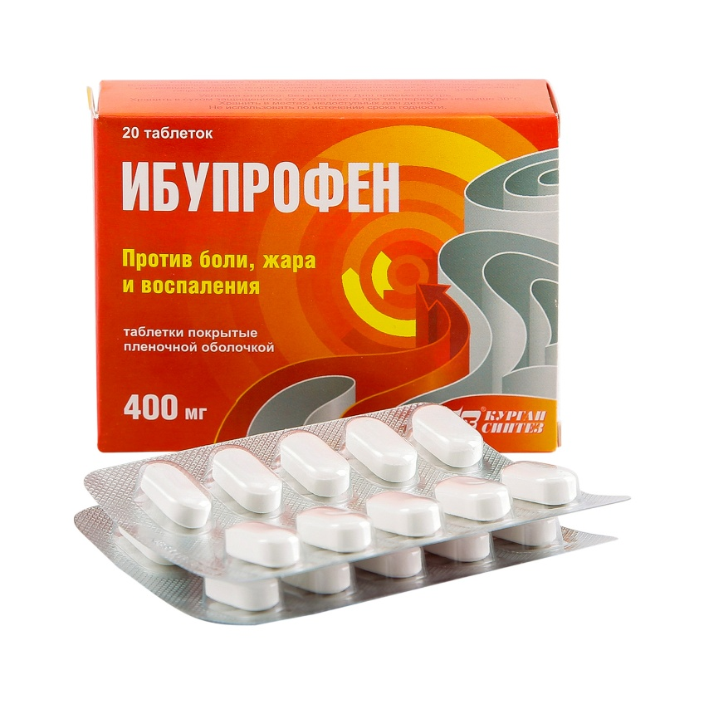
Оформленные упаковки лекарственных препаратов.
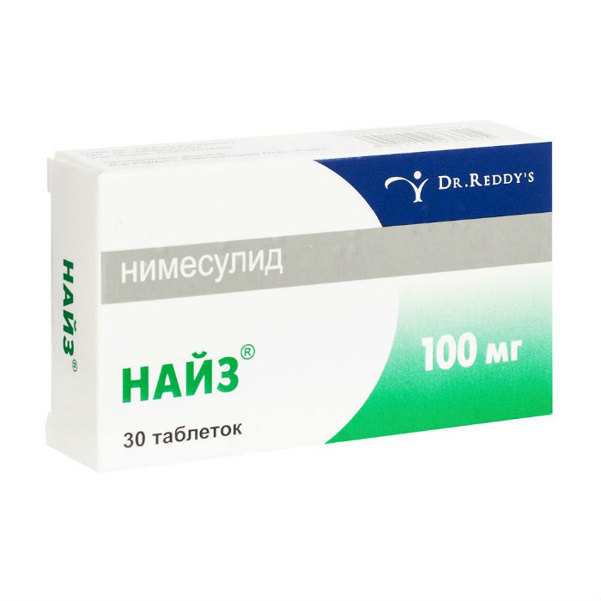

Тема 5. Порядок составления заявок на товары аптечного ассортимента оптовым поставщикам(6 часов).
Виды работ:ознакомиться с рабочим местом по организации рабочего места по составлению заявок на товары аптечного ассортимента и приема товаров. Составлять заявки под руководством методического руководителя аптечной организации.
Отчет о выполненной работе:
- Порядок заключения договоров поставки. Основные условия договора поставки (ассортимент поставляемого товара, цены, остаточные сроки годности поставляемого товара, условия оплаты, срок действия договора).
Руководителем субъекта розничной торговли должен быть утвержден порядок отбора и оценки поставщиков товаров аптечного ассортимента с учетом в том числе следующих критериев:
а) соответствие поставщика требованиям действующего законодательства Российской Федерации о лицензировании отдельных видов деятельности;
б) деловая репутация поставщика на фармацевтическом рынке, исходя из наличия фактов отзыва фальсифицированных, недоброкачественных, контрафактных товаров аптечного ассортимента, неисполнение им принятых договорных обязательств, предписаний уполномоченных органов государственного контроля о фактах нарушения требований законодательства Российской Федерации;
в) востребованность товаров аптечного ассортимента, предлагаемых поставщиком для дальнейшей реализации, соответствие качества товаров аптечного ассортимента требованиям законодательства Российской Федерации;
г) соблюдение поставщиком требований, установленных настоящими Правилами, к оформлению документации, наличию документа с перечнем деклараций о соответствии продукции установленным требованиям, протокола согласования цен на лекарственные препараты, включенные в перечень жизненно необходимых и важнейших лекарственных препаратов;
д) соблюдение поставщиком температурного режима при транспортировке термолабильных лекарственных препаратов, в том числе иммунобиологических лекарственных препаратов;
е) предоставление поставщиком гарантии качества на поставляемые товары аптечного ассортимента;
ж) конкурентоспособность предлагаемых поставщиком условий договора;
з) экономическая обоснованность предлагаемых поставщиком условий поставки товара (кратность поставляемых упаковок, минимальная сумма поставки);
и) возможность поставки широкого ассортимента;
к) соответствие времени поставки рабочему времени субъекта розничной торговли
Субъект розничной торговли и поставщик заключают договор с учетом требований законодательства об основах государственного регулирования торговой деятельности в Российской Федерации, а также с учетом требований гражданского законодательства, предусматривающих сроки принятия поставщиком претензии по качеству продукции, а также возможность возврата фальсифицированных недоброкачественных, контрафактных товаров аптечного ассортимента поставщику, если информация об этом поступила после приемки товара и оформления соответствующих документов.
Субъект розничной торговли и поставщик заключают договор с учетом требований законодательства об основах государственного регулирования торговой деятельности в Российской Федерации, а также с учетом требований гражданского законодательства, предусматривающих сроки принятия поставщиком претензии по качеству продукции, а также возможность возврата фальсифицированных недоброкачественных, контрафактных товаров аптечного ассортимента поставщику, если информация об этом поступила после приемки товара и оформления соответствующих документов.

- Порядок составления заявки, ее оформления и передачи поставщику.
Заявка составляется в электронной форме. Склад формирует требование – накладную, доставка товара осуществляется по графику завоза в течение суток с момента подачи заявки. Заявки формируются на основании эмпирического снятия остатков по каждому наименованию всего ассортимента аптеки. Заявка поставщику составляется ежедневно .
Составление заявки :
1.В «шапку» вписываются:
- название той фирмы, которой она адресована,
- название компании–заказчика,
- дата, номер и место составления документа,
- данные о конкретном ответственном за составление заявки лице: его должность, фамилия-имя-отчество и номер телефона.
2.Далее в документ нужно внести:
- наименование заказываемых товарно-материальных ценностей,
- их количество,
- размер,
- вес,
- тару,
- прочие специфические характеристики (чем подробнее и тщательнее эти сведения будут прописаны, тем лучше).
3.Также в заявку при необходимости можно внести условия поставки, в частности, требования к упаковке, транспортировке, конкретную дату или период и т.п.

Тема 6. Прием товара в аптечных организациях (24 часа)
Виды работ: ознакомиться с правилами приемки товара(под руководством методического руководителя аптечной организации) по количеству и качеству, проводить проверку сопроводительных документов на поступающий товар. В случаи расхождения составлять акт.
Отчет о выполненной работе:
- Прием товара по количеству мест и по количеству стандартов (упаковок, штук) по товарной накладной. Привести описание.
Товары аптечного ассортимента находятся в транспортной таре без повреждений, то приёмка проводится по количеству мест или по количеству товарных единиц и маркировке на таре, то есть материальное лицо проверяет это пересчитыванием упаковок. Если же проверка фактического наличия товаров аптечного ассортимента в таре не проводится, то необходимо сделать пометку об этом в сопроводительном документе.

2.Прием товара по показателям: «Описание», «Упаковка», «Маркировка» в соответствии с требованиями приказа МЗ РФ от 26.10.2015г. №751н
Привести описание.
Перечень и правила оформления сопроводительных документов. Привести описание сопроводительных документов, поступающих с товаром, указать их назначение.

Ответственное лицо осуществляет контроль лекарственных препаратов по показателям «Описание», «Упаковка», «Маркировка», проверяет наличие инструкций по применению и их соответствие количеству упаковок.
По показателю «Описание» проверяют внешний вид, наличие запаха (по возможности).
По показателю «Упаковка» проверяют целостность упаковки, соответствие физико-химических свойств (по возможности).
По показателю «Маркировка» проверяют соответствие оформления лекарственных препаратов требованиям нормативной документации. При приёмке товара фармацевт смотрит серию партии, срок годности, страну производителя, у БАДов проверяется соответствие номера регистрационного удостоверения, ТУ. Также смотрится температурный режим хранения (холод, прохладное место или комнатная температура).

Перечень и правила оформления сопроводительных документов.
Порядок и сроки приема товаров по количеству, качеству и комплектности и его документального оформления регулируются действующими техническими условиями, условиями поставки, договорами купли - продажи и инструкциями о порядке приемки товаров народного потребления по количеству, качеству и комплектности.
Движение товара от поставщика к потребителю оформляется товаросопроводительными документами, предусмотренными условиями поставки товаров и правилами перевозки грузов: накладной, товарно - транспортной накладной, счетом - фактурой. В накладной указывается номер и дата выписки; наименование поставщика и покупателя; наименование и краткое описание товара, его количество (в единицах), цена и общая сумма (с учетом налога на добавленную стоимость) отпуска товара. Накладная подписывается материально ответственными лицами, сдавшими и принявшими товар и заверяется круглыми печатями организаций поставщика и получателя. Количество оформляемых экземпляров в накладной зависит от условий получения товара покупателем, вида организации поставщика, места передачи товара и т.д.
Товарно - транспортную накладную выписывают при доставке товаров автомобильным транспортом. Товарно - транспортная накладная состоит из двух разделов: товарного и транспортного. В зависимости от особенностей товаров к товарно - транспортной накладной могут прилагаться другие документы, следующие с грузом.
Счет - фактура выписывается в тех случаях, когда перечень отгруженных товаров велик. Счет - фактура является для розничной торговой организации приходным товарным документом и выступает основанием для оплаты поступившего товара.

- Инструкции о порядке приемки продукции П-6 и П-7.
- Инструкции о порядке приемки продукции П-6 и П-7
6. Приемка продукции по качеству и комплектности производится на складе получателя в следующие сроки:
а) при иногородней поставке - не позднее 20 дней, а скоропортящейся продукции - не позднее 24 час. после выдачи продукции органом транспорта или поступления ее на склад получателя при доставке продукции поставщиком или при вывозке продукции получателем;
б) при одногородней поставке - не позднее 10 дней, а скоропортящейся продукции - 24 час. после поступления продукции на склад получателя.
В районах Крайнего Севера, в отдаленных районах и других районах досрочного завоза приемка продукции производственно-технического назначения производится не позднее 30 дней, а скоропортящейся продукции - не позднее 48 час. после поступления продукции на склад получателя. В указанных районах приемка промышленных товаров народного потребления производится не позднее 60 дней, продовольственных товаров (за исключением скоропортящихся) - не позднее 40 дней, а скоропортящихся товаров - не позднее 48 час. после поступления их на склад получателя.
Проверка качества и комплектности продукции, поступившей в таре, производится при вскрытии тары, но не позднее указанных выше сроков, если иные сроки не предусмотрены в договоре в связи с особенностями поставляемой продукции (товара).
Машины, оборудование, приборы и другая продукция, поступившая в таре и имеющая гарантийные сроки службы или хранения, проверяются по качеству и комплектности при вскрытии тары, но не позднее установленных гарантийных сроков.
7. Приемка продукции по качеству и комплектности на складе поставщика производится в случаях, предусмотренных в договоре.

ОТЧЕТ ПО ПРОИЗВОДСТВЕННОЙ ПРАКТИКЕ
Ф.И.О. Кульбеда Елизаветы Александровны
Проходившего производственную практику «Организация деятельности аптеки и ее структурных подразделений» с 16. 06.2021г. по 29.06. 2021г
На базе : АО «Губернские аптеки» филиал N91
Г.Красноярск , Ленинский район, проспект Газеты Красноярский рабочий №46, стр32
За время прохождения мною выполнены следующие объемы работ:
А. Цифровой отчет

№ | Виды работ | Количество
1 | Прием рецептов и проведение фармацевтической  экспертизы | 8
2 | Прием требований и проведение фармацевтической  экспертизы | 1
3 | Таксирование рецептов | 6
4 | Таксирование требований | 2
5 | Фасовочные работы | 5
6 | Составление заявок на товары аптечного ассортимента | 1
7 | Прием товара по количеству (указать количество товарных  накладных) | 4
8 | Прием товара по качеству (указать количество товарных  накладных) | 3

Б. Текстовой отчет

Программа производственной практики выполнена в полном объёме. .

За время прохождения практики

- закреплены знания: федерально целевых программ в сфере здравоохранения, государственного регулирования фарм. Деятельностью. Порядка закупки и приёма товаров от поставщиков. Хранения, отпуска, ЛС. Основ Фармацевтического менеджмента и делового общения. Законодательных актов и других НТД.

- отработаны практические умения: организация приём, хранение, учёт, отпуск ЛС и товаров аптечного ассортимента. Организация работы по соблюдению санитарного режима, охраны труда, техники безопасности. Формирование социально—психологического климата в коллективе. Пользование прикладных программ обеспечения Фармацевтической деятельности.
- приобретен практический опыт: соблюдение требований санитарного режима, охраны труда, техники безопасности, ведения первичной учётной документации.
- выполнена самостоятельная работа : по приему, хранению, отпуску ЛС и товаров аптечного ассортимента. Соблюдение санитарного режима в аптеке.
На протяжении всего периода прохождения практической подготовки, в АО « Губернские аптеки» №91, я ощущала поддержку и дружелюбность всего коллектива аптеки. Весь персонал с радостью делился своим опытом, проявляя терпение, и заботу. Благодаря всему персоналу аптеки я получила бесценный оп

Заявка поставщику.

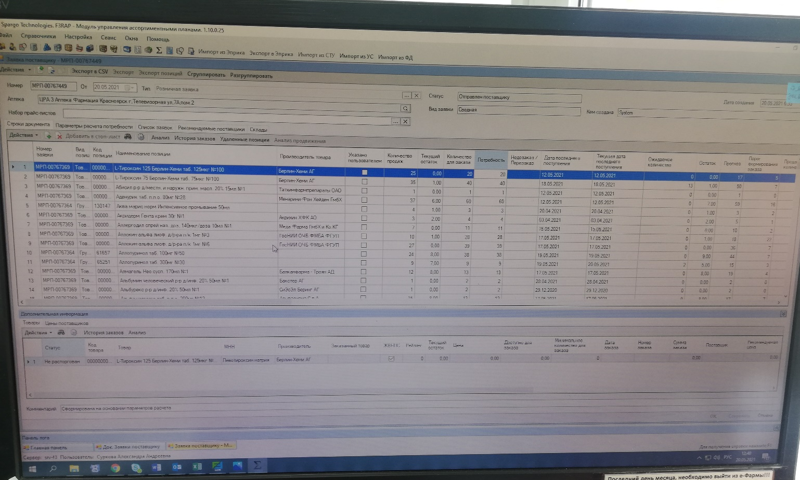
Приложение №1

№ приказа | Рецепт Раствор респередона | Рецептурный бланк формы 107-1/у
4н | Определить правомочность лица, выписавшего рецепт | - правомочен выписывать содержащиеся в рецепте ЛП;
 | Определить соответствие формы рецептурного бланка, выписанному ЛП | - соответствует;
 | Определить наличие основных реквизитов рецепта | - штамп ЛПУ  - дата выписки рецепта  - ФИО больного полностью, возраст  - ФИО врача полностью  - наименования ингредиентов на латинском языке и их количества  - способ применения на русском языке, кроме указаний типа «Внутреннее», «Известно»  - подпись и личная печать врача
 | Определить наличие дополнительных реквизитов рецепта | - печать для рецептов имеется  - печать ЛПУ имеется  - номер, серия рецепта не требуется  - номер амбулаторной карты (истории болезни) или адрес больного не требуется  - подпись главного врача имеется  - определить срок действия рецепта 60 дней
 | Определить соответствие прописанных в рецепте количеств ЛП предельным нормам единовременного отпуска | - норма не установлена
 | Сформулировать вывод о соответствии поступившего рецепта требованиям регламентов. | - соответствует, т.е. рецепт действителен
 | Описать меры для обеспечения больного ЛП (если рецепт не соответствует требованиям указать, что нужно дооформить). | - рецепт соответствует оформлению
 | Определить срок хранения в аптеке рецепта на ЛП. | - 3 месяца

Приложение №2

№ приказа | Рецепт капсулы Прегабалин | Рецептурный бланк формы 148-1/у-88
4н | Определить правомочность лица, выписавшего рецепт | - правомочен выписывать содержащиеся в рецепте ЛП;
 | Определить соответствие формы рецептурного бланка, выписанному ЛП | - соответствует;
 | Определить наличие основных реквизитов рецепта | - штамп ЛПУ  - дата выписки рецепта  - ФИО больного полностью, возраст  - ФИО врача полностью  - наименования ингредиентов на латинском языке и их количества  - способ применения на русском языке, кроме указаний типа «Внутреннее», «Известно»  - подпись и личная печать врача
 | Определить наличие дополнительных реквизитов рецепта | Отметить: имеется, не требуется, требуется, но отсутствует.  - печать для рецептов имеется  - печать ЛПУ имеется  - номер, серия рецепта имеется  - номер амбулаторной карты (истории болезни) или адрес больного имеется  - подпись главного врача имеется  - определить срок действия рецепта 15 дней
 | Определить соответствие прописанных в рецепте количеств ЛП предельным нормам единовременного отпуска | - норма не завышена
 | Сформулировать вывод о соответствии поступившего рецепта требованиям регламентов. | - соответствует, т.е. рецепт действителен
 | Описать меры для обеспечения больного ЛП (если рецепт не соответствует требованиям указать, что нужно дооформить). | - рецепт соответствует оформлению
 | Определить срок хранения в аптеке рецепта на ЛП. | - 3 года

№ Приказа | Рецепт Раствор Морфина гидрохлорида 1% | Рецептурный бланк 107/у- НП
54н | Определить правомочность лица, выписавшего рецепт | -правомочен выписывать содержащийся в рецепте ЛП
 | Определить соответствие формы рецептурного бланка, выписанному ЛП | -соответствует
 | Определить наличие основных реквизитов рецепта | -штамп ЛПУ  -дата выписки рецепта  -ФИО больного полностью, возраст  -ФИО врача полностью  -наименование ингредиентов на латинском языке и их количество  -способ применения на русском языке  -подпись и личная печать врача  -
 | Определить наличие дополнительных реквизитов рецепта | -печать для рецептов имеется  -печать ЛПУ имеется  - Номер, серия рецепта имеется  - Номер медицинской карты, серия и номер полиса ОМС имеется  - подпись и личная печать врача имеется
 | Определить соответствие прописанных в рецепте количеств ЛП предельным нормам единовременного отпуска | - норма не завышена
 | Сформулировать вывод о соответствии поступившего рецепта требованиям регламентов | - Соответствует.
 | Описать меры для обеспечения, больного ЛП | -рецепт соответствует оформлению
 | Определить срок хранения в аптеке рецепта на ЛП | - 5 лет

